Чуприна Наталья Владимировна 06.05.2002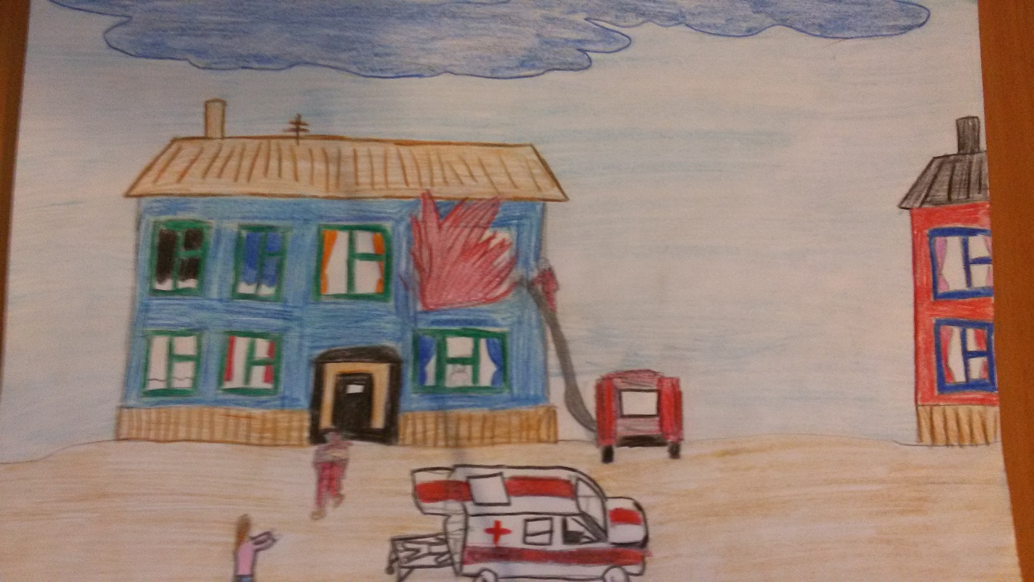 г.р.

7а класс ТМКОУ «ХСШИ»

«Помощь пришла»

Руководитель: Богоявленская Жанна Александровна – учитель технологии и ИЗО

с.Хатанга